Отчет ГУО «Средняя школа №3 г.Быхова»
Задание 3. Водосбережение в рамках дистанционной игры «Зеленый старт»

 | 10 сек | 1 сек
Кран открыт на полную мощность | 1,5 л | 0,15 л
Клан открыт не на полную мощность (средняя мощность) | 0,6л | 0,06 л
Если умываться и чистить зубы при большом напоре воды, то получается большой расход воды из расчета 1 человек – 1 раз в день.
На умывание и чистку зубов уходит 90 сек. Если включить воду на полную мощность, расход воды составит 5,4 л
На намыливание рук уходит 7 сек = 0,42 л
На чистку зубов уходит 60 сек = 3,6 л
При выключении крана за 1 умывание и чистку зубов экономия составит 4,02 л
1 день 1 человек = 4,02 л
1 неделя 1 человек =7*4,02=28,14л
1 месяц 1 человек = 30*4,02=120,6л
1 год 1 человек =365*4,02=146,3л

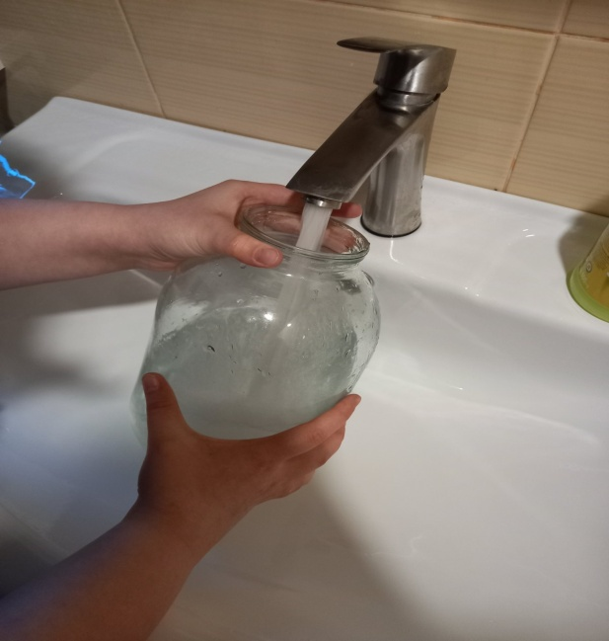 | 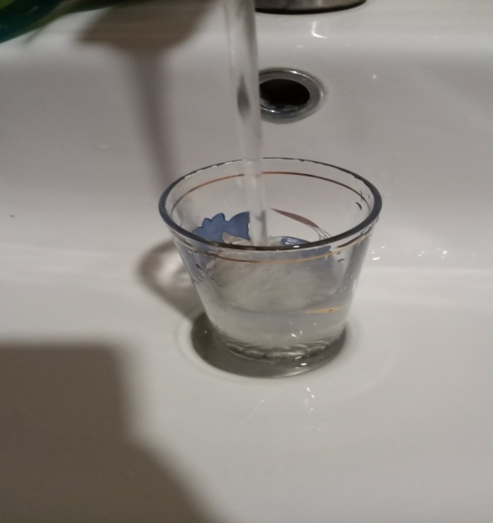
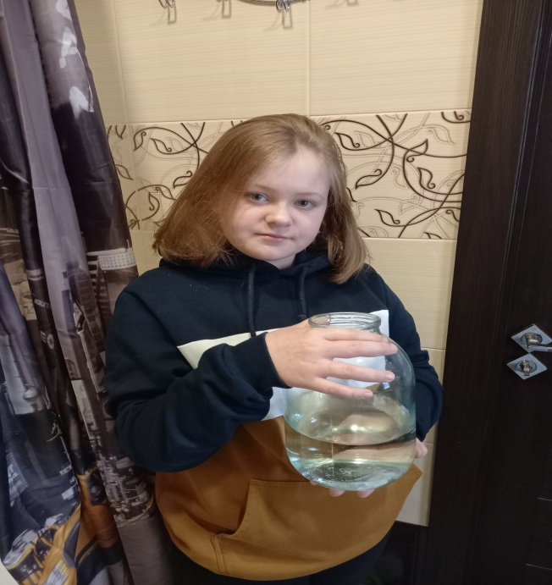 | 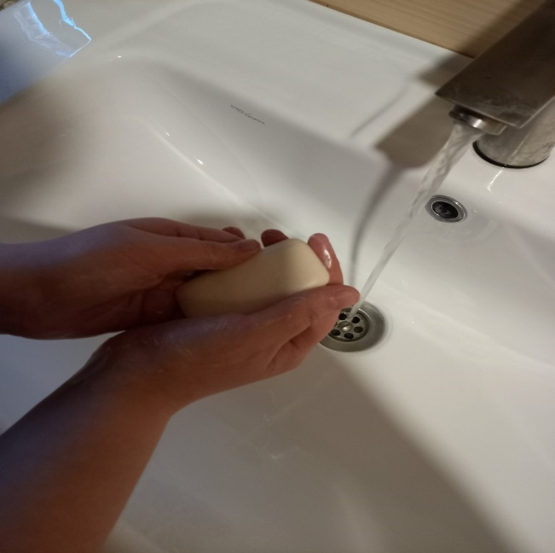

Выполнила: Жила Анастасия

